1. 安装

$ npm install -g vue-cli，之后可以在命令行工具输入vue命令查看该命令相关的配置信息。

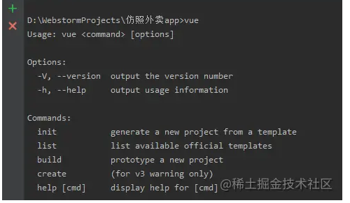

1. 创建项目

$ vue init <template-name> <project-name>，通过vue list 可以查看支持的创建模板列表。常用就是webpack。

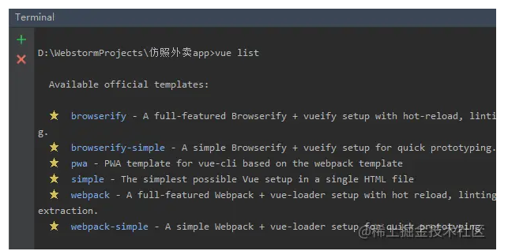

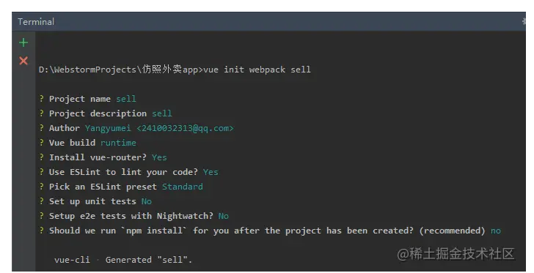

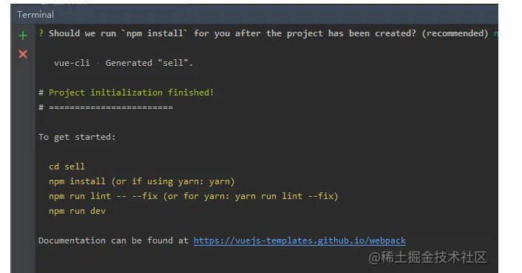

至此vue-cli2创建vue项目就结束了。